ICS 11.020
CCS C 05
团体标准
XXXX- XXXX-XXX
————————————————————————————————————————

甲状腺及甲状旁腺术中神经监测技术规范
Technical specification of intraoperative neuromonitoring in thyroid and parathyroid surgery
(征求意见稿）
202X-XX-XX发布 202X-XX-XX实施
中国研究型医院学会 发布


目 次
前言 II
引言 III
1 范围 4
2 规范性引用文件 4
3 术语和定义 4
4 缩略语 5
5 资质培训 6
6 适应证 6
7 基本设备 6
8 系统建立 7
9 技术要点 8
10 结果判读 9
附录A（规范性）记录电极留置位置示意图 12
附录B（资料性）非返性喉返神经监测方法 13
附录C（资料性）胸骨甲状肌-喉三角示意图 14
附录D（资料性）肌电信号的基本参数 15
参考文献 16

前 言
本文件按照GB/T 1.1-2020 《标准化工作导则 第1部分：标准化文件的结构和起草规则》的规定起草。
请注意本文件的某些内容可能涉及专利。本文件的发布机构不承担识别专利的责任。
本文件由中国研究型医院学会甲状腺疾病专业委员会提出。
本文件由中国研究型医院学会归口。
本文件起草单位：。
本文件主要起草人：。

引 言
甲状腺与喉返神经、喉上神经解剖关系密切，神经损伤是甲状腺及甲状旁腺手术的严重并发症，可显著影响患者术后生活质量。因此，喉部神经功能保护始终是该类手术的关注焦点和难点。术中神经监测（intraoperative neuromonitoring, IONM）技术通过实时电生理反馈评估神经功能状态，作为一种辅助工具，在神经功能保护方面发挥了积极作用，近年来在国内外得到迅速发展和广泛应用。
本文件旨在提供甲状腺及甲状旁腺术中神经监测技术规范，推动该技术在各级医疗机构实现规范化、同质化应用，提升手术安全性，保障患者安全，促进临床研究与学术交流，为医疗机构开展相关技术操作和人员培训提供技术依据，并为医疗设备研发生产、行业管理及科研工作提供参考。
本文件在充分借鉴国内外IONM技术相关指南、专家共识及最新研究进展的基础上，结合我国临床实践现状与技术发展水平，依据国家标准文件的起草规范与技术要求编制而成。全文在结构设计、总体原则与要求、技术要素编写及内容表述等方面严格遵循标准化工作导则，兼顾技术的先进性、实用性与可操作性，力求提升该团体标准的科学性和适用性，确保其在临床实践中发挥有效指导作用，推动甲状腺及甲状旁腺术中神经监测技术的规范应用与持续改进。

甲状腺及甲状旁腺术中神经监测技术规范
- 范围
本文件规定了甲状腺及甲状旁腺手术中神经监测的设备要求、操作流程、信号判读及质量控制等内容。
本文件适用于各级医疗机构开展甲状腺及甲状旁腺术中神经监测相关工作，医疗设备生产企业、行业管理机构、教学及科学研究单位等参照使用。
- 规范性引用文件
下列文件中的内容通过文中的规范性引用而构成本文件必不可少的条款。其中，标注日期 的引用文件，仅该日期对应的版本适用于本文件；不注日期的引用文件，其最新版本（包括 所有的修改单）适用于本文件。
GB/T 1.1一2020 标准化工作导则 第1部分：标准化文件的结构和起草规则
GB/T 20001.5 标准编写规则 第5部分：规范标准
- 术语和定义
下列术语和定义适用于本文件。

术中神经监测技术 intraoperative neuromonitoring; IONM
通过运动神经电生理反馈效应，实时显示相关神经功能的外科辅助技术。

间断性术中神经监测 intermittent-IONM
通过使用手持式刺激探针，按需释放刺激电流，进行神经功能监测的方式。

连续性术中神经监测 continuous-IONM
通过置入迷走神经自动周期刺激电极，连续释放刺激电流，进行神经功能监测的方式。

肌电图 electromyogram; EMG
由神经支配的效应肌产生并被记录电极接收、经监测仪放大处理后的波形信号，可客观、准确、量化反映神经功能。

振幅 amplitude
肌电图（EMG）波形从波峰或波谷到基线之间的最大电压差值，单位微伏（μV），代表肌肉运动单位动作电位的总和，是反映神经功能变化的敏感指标。

潜伏期 latency
肌电图（EMG）波形从电刺激开始至第一个波形首次偏离基线之间的时长，单位毫秒（ms），受神经传导速度与距离影响。

事件阈值 event threshold
可触发监测系统报警/响应的最低振幅值。

V1 信号 pre-vagus signal
术区操作开始前，以3.0 mA探测双侧迷走神经获得的振幅值，用于确定初始基线值。

V2 信号 post-vagus signal
术区操作结束后，以3.0 mA复测双侧迷走神经获得的振幅值，用于评估神经功能。

R1 信号 pre-RLN signal
喉返神经初步显露后，以1.0 mA探测RLN获得的初始振幅值。

R2 信号 post-RLN signal
术区操作结束后，以1.0 mA复测RLN显露部最近端获得的振幅值。

S1 信号 pre-EBSLN signal
甲状腺上极血管处理前，以1.0 mA在EBSLN走行区诱发环甲肌震颤，可伴或不伴EMG。

S2 信号 post-EBSLN signal
甲状腺上极血管处理后，以1.0 mA在EBSLN走行区复测诱发环甲肌震颤，可伴或不伴EMG。

非返性喉返神经 non-recurrent laryngeal nerve; NRLN
喉返神经（RLN）自迷走神经发出后不经胸腔返折而直接入喉的解剖变异。

信号丢失 loss of signal; LOS
术中肌电图（EMG）振幅值发生显著下降至100 μV以下或消失。

I型神经损伤 nerve injury type I
刺激喉返神经（（RLN）入喉点有肌电信号，但刺激同侧迷走神经（VN）无肌电信号的神经损伤类型，多见于牵拉、卡压、钳夹、热损伤等。

II型神经损伤 nerve injury type II
刺激同侧喉返神经（RLN）与迷走神经（VN）全程均无肌电信号，但刺激对侧迷走神经（VN）有肌电信号的神经损伤类型，损伤原因尚不明确。
- 缩略语
下列缩略语适用于本文件。
C-IONM：连续术中神经监测（Continuous Intraoperative Neuromonitoring）
EBSLN：喉上神经外支（External Branch of Superior Laryngeal Nerve）
EMG：肌电图（Electromyogram ）
I-IONM：间断术中神经监测（Intermittent Intraoperative Neuromonitoring）
IONM：术中神经监测（Intraoperative Neuromonitoring）
LOS ：信号丢失（Loss of Signal）
NRLN：非返性喉返神经（Non-Recurrent Laryngeal Nerve）
RLN：喉返神经（Recurrent Laryngeal Nerve）
VN：迷走神经（Vagus Nerve）
- 资质培训
  - 麻醉医师
开展IONM技术的医疗团队应配备经过系统规范化培训的麻醉医师。
  - 外科医师
开展IONM的外科医师应具备扎实的甲状腺及喉部解剖知识，熟悉喉返神经及喉上神经的走行与变异，掌握术中神经监测设备的基本原理与操作流程，接受包括系统建立、信号解读及故障排查在内的专项培训，能够依据监测结果实时调整手术操作，以最大限度降低神经损伤风险。外科医师宜在达到一定手术案例积累后方可独立操作IONM。
  - 培训方式
    - 培训应由具有丰富IONM实践经验和教学资质的培训基地统一组织实施，确保培训过程的规范化与同质化。
    - 培训可采取“分级能力评估－系统理论授课－模拟及实操技能训练－结业考核认证”相结合的方式进行，以实现从知识到实践能力的全面培养。
- 适应证
IONM技术可用于各类甲状腺、甲状旁腺及颈部手术中的运动神经功能保护，尤其适用于以下情况：
- 神经损伤风险较高的手术；
- 操作空间相对狭小的腔镜与机器人手术；
- 对嗓音有较高要求的病人。
- 基本设备
  - 监测仪主机
    - 应配备监测仪主机，可集成电刺激释放、肌电信号处理、信息存储与显示等功能。
    - 监测仪主机界面宜支持参数设定，包括事件阈值、刺激电流强度与刺激频率等。
  - 刺激端设备
    - 应配备用于释放电流的刺激电极。
    - I-IONM宜选用单极球头探针式电极，C-IONM宜选用迷走神经自动周期刺激电极。
  - 记录端设备
    - 应配备用于接收效应肌EMG的记录电极。
    - 记录电极宜包括气管导管表面电极和甲状软骨电极。
气管导管表面电极：通过监测导管的表面电极与声带接触，记录声带肌群运动产生的肌电信号。留置时表面电极与双侧声带应接触良好。
甲状软骨电极：通过将电极留置于甲状软骨处，直接获得肌电信号，在无法使用监测导管或非预期需要时具有优势。
  - 其他组件
    - 可配备用于连接各端口电极接线的界面盒或线路连接装置。
    - 可配备相应的其他组件以满足相应的附加功能，如抗干扰装置、储存装置等。
- 系统建立
  - 麻醉管理
    - 肌松剂应选用中短效非去极化类型，麻醉诱导时给予1倍ED₉₅剂量或可适量增加，术中不宜或仅可少量追加，必要时可使用拮抗剂。
    - 术中可使用抗胆碱药物减少分泌物，有助于保持气管导管表面电极与声带的良好接触。
  - 记录电极留置
    - 若选用气管导管表面电极，留置时：
应根据病人性别、年龄、体型选用适合的型号；
宜在可视喉镜引导下留置；
宜避免使用润滑油或喉腔喷雾；
应确保表面电极与双侧声带良好接触后予以固定（见附录A中图A.1）。
    - 若选用甲状软骨电极，宜将电极置于甲状软骨板前角外侧中下部（见图A.2）。
  - 刺激电极选择
    - 腔镜与机器人手术中，可采用“直接法”或“间接法”进行IONM。
直接法：通过“经皮穿刺法”将刺激探针经甲状腺平面颈前正中区域皮肤垂直刺入术区腔隙内进行监测。
间接法：应用不同类型的集成刺激电极，同步进行手术操作与神经探测。
    - 进行VN的C-IONM时，留置自动周期刺激电极需解剖游离VN，操作应细致谨慎，避免医源性损伤。
  - 监测回路连接
    - 刺激端的回路电极和记录端的接地电极，应根据术式留置在适宜区域皮下，如胸部剑突下、肩部三角肌等，二者间隔1.0 cm左右，予以妥善固定。
    - 应用C-IONM时，连续监测电极还需留置相应的回路电极。
    - 将各个电极的接头插入连接装置的相应接口。
  - 主机参数设置
    - 所有设备连接完成后开启主机，首先应检查记录电极阻抗，并对异常阻抗进行纠正。
    - 根据手术需要，设置事件阈值、电流强度、电流频率等参数。
    - 检查回路连通性，游离皮瓣后，调节刺激电流1.0 mA探测颈前肌肉组织，观察肌肉收缩情况，确认探针可有效释放电流。显露术区后，调节刺激电流3.0 mA探测颈动脉鞘区域获得VN肌电信号，提示监测系统建立成功。
    - 为早期预警RLN损伤风险，可将R1信号振幅的50%设置为事件阈值。
- 技术要点
  - 喉部检查
术前宜进行喉镜检查或其他检查评估声带功能，术后可视情况选择性应用。
  - 术中监测
    - 颈段迷走神经监测
      - 应用I-IONM监测VN通常无需解剖颈动脉鞘，在颈总动脉和颈内静脉之间或相邻区域探测即可获得肌电信号。
      - 获取VN肌电信号的标准化步骤包括：
- 术野操作开始前，应用3.0 mA电流，相当于甲状腺下极水平探测颈动脉鞘内VN获得的肌电信号，定义为V1信号；
- 术野操作结束后，应用3.0 mA电流，复测VN获得的肌电信号，定义为V2信号。
    - 喉返神经监测
      - RLN显露前，可应用3.0 mA电流以“十字交叉法”初步定位RLN，即先在甲状腺下极下方垂直于气管方向探测，寻找信号最强点，再沿此点平行于气管方向探测，可大致描绘出RLN走行。
      - 获取RLN肌电信号的标准化步骤包括：
- RLN 初步定位后，应用1.0 mA电流，进行精确定位或适当显露获得的肌电信号，定义为R1信号。
- 术野操作结束后，应用1.0 mA电流，复测RLN显露部最近端获得的肌电信号，定义为R2信号。
      - 当RLN存在分支时，可降低刺激电流强度，减少电流弥散，提高对细小神经辨识的特异性。
      - 当在RLN损伤高风险区域操作时，应在神经显露部最近端进行实时监测，与R1信号比较有无减弱，预警风险操作。
      - 术中RLN肌电信号振幅降至R1信号的50%以下时，应暂停手术操作，分析可能原因，进行相应处理。
      - 当考虑存在NRLN时，可应用“监测点对比法”和“潜伏期评估法”辅助判断（见附录B）。
    - 喉上神经外支监测
      - 术中定位EBSLN的解剖标志为“胸骨甲状肌-喉三角”，即以胸骨甲状肌为外侧界、咽下缩肌及环甲肌为内侧界、甲状腺上极为下界的三角区域（见附录C）。
      - EBSLN的识别与功能评估应以环甲肌震颤为首要指标，以肌电信号为辅助指标。
      - 获取EBSLN肌电信号的标准化步骤为：甲状腺上极血管处理之前和之后，应用1.0 mA电流，探测“胸骨甲状肌-喉三角”内EBSLN的可能走行区域，诱发环甲肌震颤，伴或不伴有肌电信号，分别定义为S1信号和S2信号。
  - 甲状腺上极血管处理之前，应用1.0 mA电流，探测“胸骨甲状肌-喉三角”内EBSLN的可能走行区域，诱发环甲肌震颤，伴或不伴有肌电信号，定义为S1信号。
  - 甲状腺上极血管处理之后，应用1.0mA电流，复测EBSLN走行区域，诱发环甲肌震颤，伴或不伴有肌电信号，定义为S2信号。
    - 其他颈部运动神经监测
甲状腺及甲状旁腺手术中涉及的其他颈部运动神经包括副神经、膈神经、臂丛神经、舌下神经、面神经下颌缘支等，可应用刺激电极于运动神经走行区域探测，观察效应肌肉收缩情况，以定位识别并保护神经。
  - 标准化操作要点
为保障IONM技术的应用效果，进而更好地保护神经功能，应按表1的规定进行操作。
表1 IONM标准化操作要点
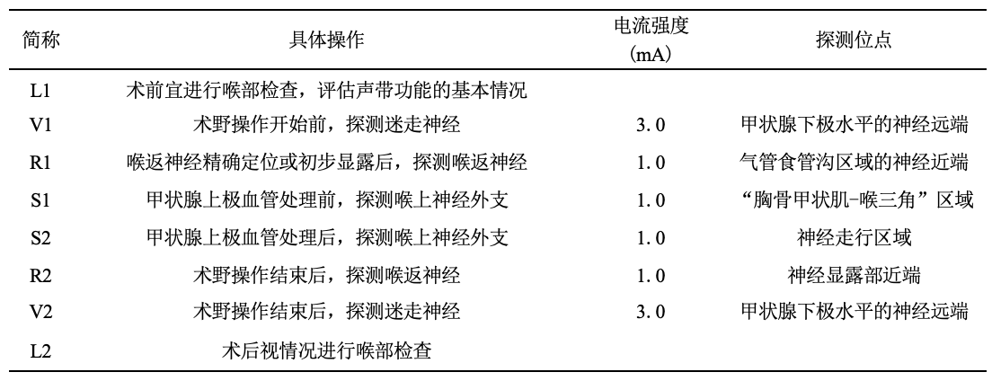
- 结果判读
  - 肌电信号的判读
    - 肌电信号的基本参数及其意义见附录D。EMG的振幅和潜伏期是反映神经功能的重要指标，应在术中重点关注。
    - 肌电信号异常是指在已获得良好初始肌电信号的前提下，术中EMG振幅发生显著下降，当降至100 μV以下或消失时定义为肌电信号丢失。
    - 术中发生肌电信号异常时，首先应鉴别是因监测系统问题而导致的假性信号丢失，或因损伤而导致的真性信号丢失。
  - 监测系统问题分析及处理
    - 排查流程
当刺激RLN显露部近端与对侧VN，信号明显减弱或无法测得时，考虑监测系统存在异常情况，可按照监测系统常见问题分析与处理方案进行逐项排查（见图1）。
图1 术中监测系统问题所致LOS的分析及处理
    - 麻醉相关问题
若刺激肌肉无收缩，电流输出正常，提示肌松剂过量。此时，可暂停涉及神经区域的手术操作或应用拮抗剂，待肌松效果减弱后再行手术操作。
    - 刺激端相关问题
      - 若刺激肌肉收缩，电流返回正常，提示电流弥散。此时，可需擦拭术野液体或适当增加刺激电流强度，监测过程中应避免神经表面覆盖血液或其他液体。
      - 若刺激肌肉无收缩，电流输出显示为“0”，提示刺激电流无法传递至神经，造成无法测得肌电信号。常见原因包括：刺激探针损坏、系统设置不当、连接错误、保险丝熔断等。
    - 记录端相关问题
      - 监测导管相关问题所致LOS包括以下情况。
若单侧记录电极阻抗升高，提示监测导管偏转。
——若双侧记录电极阻抗正常，刺激气管产生杂波，提示监测导管过深。
——若双侧记录电极阻抗异常，伴干扰波形，提示监测导管过浅或表面电极接触不良。
      - 考虑发生监测导管相关问题时，可先应用“交叉电极法”排查原因并改善由监测导管偏转导致的信号不良情况。此外，可与麻醉医师合作，在探测迷走神经的同时调整监测导管，待肌电信号改善后再行手术操作。
    - 线路连接相关问题
线路连接问题所致LOS常表现为出现严重的干扰波形，包括以下情况。
——若回路电极及接地电极脱落，应重新放置相关电极。
——若因监测仪主机插座导致地线接地不良，应更换带有良好接地的三相交流电源插座。
  - 神经损伤的术中分析流程
    - 当肌电信号异常改变时，如逐项排查除外监测系统问题，宜考虑神经损伤的可能。
    - 考虑发生RLN损伤时，可自入喉点至最近端探测RLN全程及双侧VN，对比信号有无异常，判断损伤类型、分析损伤原因（见图2）。
如果刺激RLN入喉点有肌电信号，但刺激同侧VN无肌电信号，则提示发生I型损伤，或称节段型损伤或点损伤，可沿神经走行自入喉点至最近端定位损伤点位置。I型损伤多见于牵拉、卡压、钳夹、热损伤等，其中牵拉损伤为最常见原因。
如果刺激RLN与同侧VN全程均无肌电信号，但刺激对侧VN有肌电信号，则提示发生II型损伤。II型损伤原因尚未明确。
图2 术中神经损伤所致LOS的分析流程图

- （规范性）
记录电极留置位置示意图
记录电极留置位置示意图见图A.1和图A.2。
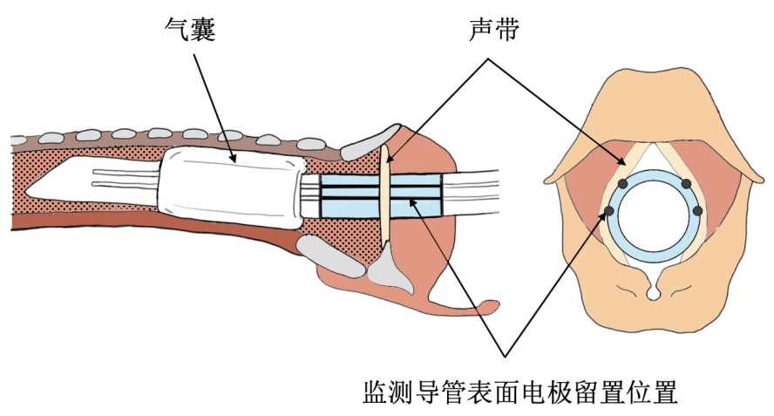
图A.1 监测导管表面电极留置位置

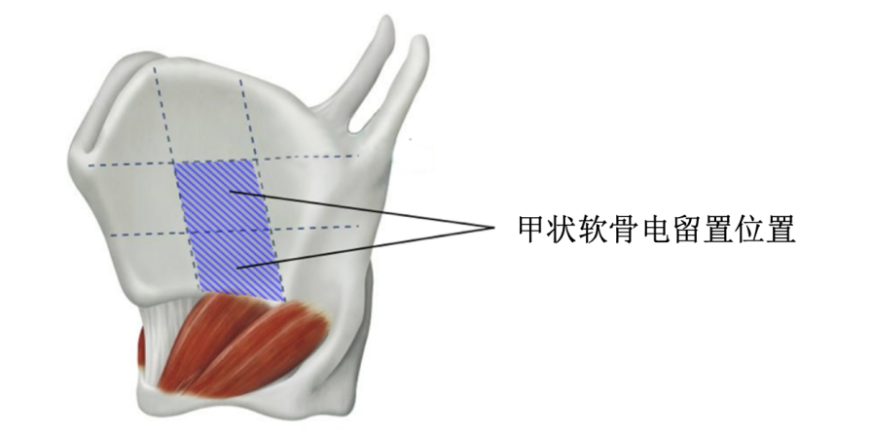
图A.2 甲状软骨电极留置位置

- （资料性）
非返性喉返神经监测方法

B.1 监测点对比法
通过对比颈动脉鞘内VN远端未监测到信号，但近端可监测到信号，提示为NRLN（见图B.1）。
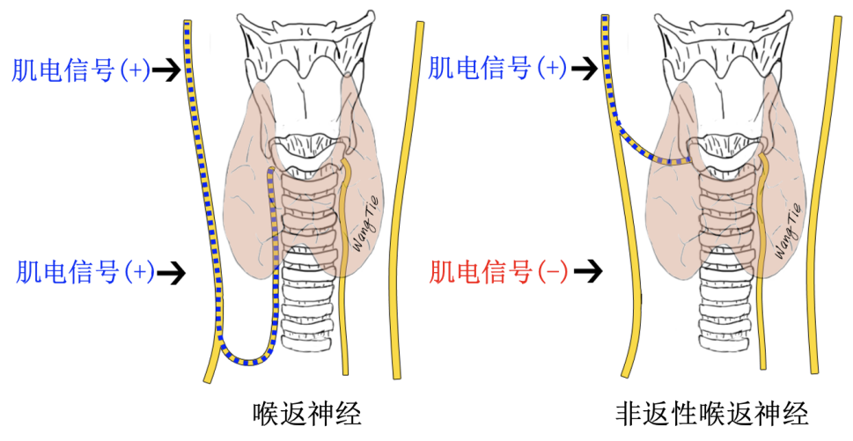
图B.1 监测点对比法识别非返性喉返神经

B.2 潜伏期评估法
通过评估VN潜伏期的长短鉴别神经类型，若小于2.5 ms，提示为NRLN（见图B.2）。

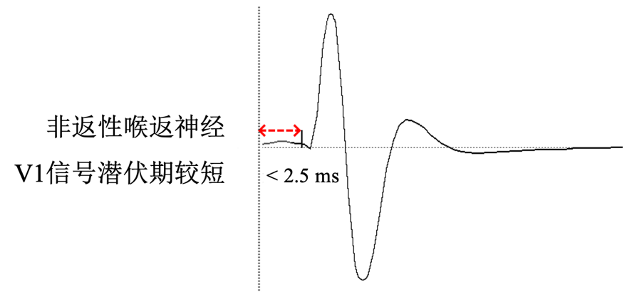

图B.2 潜伏期评估法识别非返性喉返神经

- （资料性）
胸骨甲状肌-喉三角示意图
EBSLN常走行于“胸骨甲状肌-喉三角”，即以胸骨甲状肌为外侧界、咽下缩肌及环甲肌为内侧界、甲状腺上极为下界的三角区域（见图C.1）。术中将甲状腺向下、向外侧牵拉，充分显露胸骨甲状肌-喉三角，有助于甲状腺上极血管的处理和EBSLN的定位显露。
图C.1 胸骨甲状肌-喉三角示意图

- （资料性）
肌电信号的基本参数
肌电图（EMG）可客观、准确、量化地反映神经功能，是目前最为常用的神经监测形式。观测、分析和记录EMG参数对评估神经功能具有重要的临床意义，可用于临床分析与科学研究。EMG的主要参数如图D.1所示。
D.1 振幅
EMG波形从波峰或波谷到基线之间的最大电压差值，单位微伏（μV）。振幅的高低代表肌肉运动单位动作电位的总和，与同时参与去极化的肌纤维的数量有关。振幅的变化直接提示神经功能的变化，是反映神经功能最重要的指标。
D.2 潜伏期
EMG波形从电刺激开始至第一个波形首次偏离基线之间的时长，单位毫秒（ms）。潜伏期的长短与电刺激产生的神经去极化的速度有关，刺激位点与效应肌肉的距离直接决定潜伏期值。因此，潜伏期变化可辅助分辨神经类型，尤其对非返性喉返神经的判断作用甚大。
D.3 时程
EMG波形从偏离基线至回归基线所用的时间，单位毫秒（ms）。时程的长短反映效应肌肉去极化的时间，与神经纤维同步兴奋程度有关，可用于区分效应肌的种类，多应用于EMG相关分析。
D.4 波形下面积
EMG波形与基线所围成封闭图形的面积，单位像素（pt）。面积的大小与参与肌肉动作电位的肌纤维数量有关，是衡量运动神经功能变化较为敏感的特征指标，适用于监测振幅较低、潜伏期和时程较短的神经，如EBSLN。
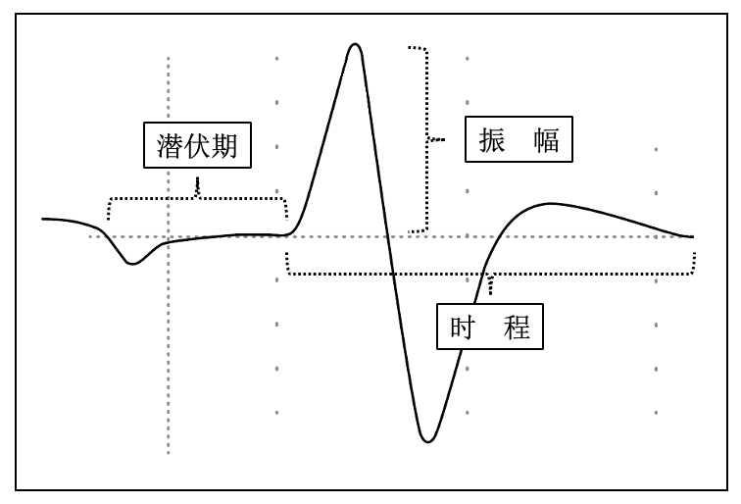
图D.1 术中神经监测EMG波形的基本参数

参 考 文 献
- 中国医师协会外科医师分会甲状腺外科医师委员会.甲状腺及甲状旁腺手术中神经电生理监测临床指南(中国版)[J].中国实用外科杂志,2013,33(6): 470-474.【请修改作者】
- 中国医师协会外科医师分会甲状腺外科医师委员会,中国研究型医院学会甲状腺疾病专业委员会,中国医学装备协会外科装备分会甲状腺外科装备委员会.甲状腺及甲状旁腺术中喉上神经外支保护与监测专家共识(2017版)[J].中国实用外科杂志,2017,37(11): 1243-1249.【请修改作者】
- 中国医师协会外科医师分会甲状腺外科医师委员会,中国研究型医院学会甲状腺疾病专业委员会,中国医疗保健国际交流促进会临床实用技术分会,等.机器人甲状腺及甲状旁腺手术中神经电生理监测临床操作专家共识(2019版)[J].中国实用外科杂志,2019,39(12): 1248-1253.【请修改作者】
- Piggott T, Morgan RL, Cuello-Garcia CA, et al. Grading of Recommendations Assessment, Development, and Evaluations (GRADE) notes: extremely serious, GRADE's terminology for rating down by three levels [J]. J Clin Epidemiol, 2020, 120: 116-120.【请使用期刊全称】
- 赵诣深,赵紫涵,孙辉.甲状腺术中神经监测技术的沿革、创新与规范[J].临床外科杂志,2020,28(3): 217-220.
- 刘晓莉,李长霖,赵诣深,等.甲状腺术中不同肌电阈值下喉返神经损伤后功能恢复的比较[J].中华外科杂志,2017,55(11): 853-856.【请确认标题准确性】
- 赵诣深,寇杰栋,梁楠,等.拟行双侧甲状腺手术中单侧神经肌电信号丢失后最佳手术方案研究[J].中国实用外科杂志,2022,42(6): 695-699.
- 孙辉,刘晓莉.甲状腺术后窒息原因与处理[J].中华普外科手术学杂志(电子版),2013,7(4): 254-257.
- 孙辉,刘晓莉,付言涛,等.术中神经监测技术在复杂甲状腺手术中的应用[J].中国实用外科杂志,2010,30(1): 66-68.
- 刘晓莉,孙辉,郑泽霖,等.甲状腺术中喉返神经监测技术的应用与进展[J].中国普通外科杂志,2009,18(11): 1187-1190.
- Sun H, Tian W, Jiang K, et al. Clinical guidelines on intraoperative neuromonitoring during thyroid and parathyroid surgery [J]. Annals of translational medicine, 2015, 3(15): 213-221.
- Gavilán J, Gavilán C. Recurrent laryngeal nerve. Identification during thyroid and parathyroid surgery [J]. Arch Otolaryngol Head Neck Surg, 1986, 112(12): 1286-1288. 【请确认标题准确性】
- 孙辉,Dionigi G.甲状腺术中神经监测技术[M].吉林：吉林科学技术出版社,2017：28-29,61-82, 86-94.【请确认标题准确性，建议作者尽量不出现中英混用情况】
- Zhao Y, Zhao Z, Wang T, et al. The area under the waveform of electromyography for monitoring the external branches of the superior laryngeal nerve during thyroid surgery [J]. Gland Surg, 2021, 10(1): 143-153.
- Wu CW, Dionigi G, Sun H, et al. Intraoperative neuromonitoring for the early detection and prevention of RLN traction injury in thyroid surgery: a porcine model [J]. Surgery, 2014, 155(2): 329-339.
- Wu CW, Liu X, Barczyński M, et al. Optimal stimulation during monitored thyroid surgery: EMG response characteristics in a porcine model [J]. Laryngoscope, 2017, 127(4): 998-1005.
- 赵群仔,王超仙,王勇,等.腔镜甲状腺手术专用器械临床应用[J].中国实用外科杂志,2018,38(6): 690-693.
- 王丹,贺青卿,朱见,等. Da Vinci机器人甲状腺手术喉返神经监测仪使用方法的改进[J].国际外科学杂志,2018,45(12): 836-838+866. 【请确认标题准确性】
- Randolph GW, Dralle H, Abdullah H, et al. Electrophysiologic recurrent laryngeal nerve monitoring during thyroid and parathyroid surgery: international standards guideline statement [J]. Laryngoscope, 2011, 121 Suppl 1: S1-16. 【请确认标题准确性】
- Zhao Y, Li C, Zhang D, et al. Experimental study of needle recording electrodes placed on the thyroid cartilage for neuromonitoring during thyroid surgery [J]. Br J Surg, 2019, 106(3): 245-254. 【请确认标题准确性】
- Zhao Y, Wang P, Dionigi G, et al. Utilization of recurrent laryngeal nerve monitoring during thyroid surgery in China: a point prevalence survey (2015-2023) [J]. Int J Surg, 2025, 111(1): 439-449. 【请确认标题准确性】
- Kou J, Zhao Y, Han Y, et al. Noticeable effect of lower baseline amplitude on the predictive accuracy of intraoperative amplitude changes for postoperative vocal cord palsy: a prospective cohort study [J]. Int J Surg, 2024, 110(5): 2765-2775. 【请使用期刊全称】
- Han Y, Zhao Y, Kou J, et al. The risk factors for postoperative temporary vocal cord paralysis after thyroid cancer surgery: an observational retrospective cohort study[J]. Int J Surg, 2024, 110(8): 4821-4829. 【请使用期刊全称】
- Zhang Y, Zhao Y, Tang H, et al. Patient satisfaction and operator proficiency in gasless transaxillary endoscopic thyroidectomy under IONM: a retrospective cohort study[J]. Front Endocrinol (Lausanne), 2024, 15: 1457571. 【请使用期刊全称】
- Mu Y, Bian X, Yang J, et al. Recurrent laryngeal never monitoring versus non-monitoring in parathyroid surgery. Front Endocrinol (Lausanne) [J]. 2023, 14:1299943. 【请使用期刊全称，修改格式】
- Liu XL, Wu CW, Zhao YS, et al. Exclusive real-time monitoring during recurrent laryngeal nerve dissection in conventional monitored thyroidectomy. Kaohsiung J Med Sci [J]. 2016, 32(3): 135-141. 【请使用期刊全称，修改格式】
- Zhao Y, Fu J, Liu Y, et al. Prediction of central lymph node metastasis in patients with papillary thyroid microcarcinoma by gradient-boosting decision tree model based on ultrasound radiomics and clinical features. Gland Surg [J]. 2023, 12(12): 1722-1734. 【请确认标题准确性】
- Sun H, Tian W; Chinese Thyroid Association, College of Surgeons, Chinese Medical Doctor Association; Chinese Research Hospital Association Thyroid Disease Committee. Chinese guidelines on intraoperative neuromonitoring in thyroid and parathyroid surgery (2023 edition). Gland Surg [J]. 2023, 12(8): 1031-1049.【修改格式】
- Zhao Y, Li C, Zhang D, et al. Continuous Neural Monitoring in Endoscopic Thyroidectomy: Feasibility Experimental Study for Transcutaneous Vagal Nerve Stimulation. J Laparoendosc Adv Surg Tech A [J]. 2020, 30(10): 1095-1101. 【修改格式】
- Zhang Y, Zhao Y, Tang H, et al. The predictive role of intraoperative parathyroid hormone measurement on postoperative parathyroid function in patients undergoing total thyroidectomy. Sci Rep [J]. 2024, 14(1): 29310. 【修改格式】
- Li Y, Zhang C, Zhang Y, et al. Paradigms of intraoperative neuromonitoring in paediatric thyroid surgery. Front Endocrinol (Lausanne) [J]. 2025, 15: 1455217. 【修改格式】
- 孙辉,田文.中国甲状腺及甲状旁腺手术中神经监测指南（2023版）[J].中国实用外科杂志,2023,43(01): 23-33.
- 赵紫涵,赵诣深,孙辉.我国甲状腺术中喉返神经损伤与保护现状[J].中国实用外科杂志,2019,39(03): 271-274.
- 韩宇家,赵诣深,梁楠,等.基于Cite Space可视化分析甲状腺术中神经监测技术的研究现状和发展趋势[J].中国实验诊断学,2022,26(02): 241-245.
- 赵诣深,王培瑶,王铁,等.甲状腺术中神经监测技术的应用现状[J].中华外科杂志,2025,63(6): 495-499. 【请确认标题准确性】
- Zhao Y, Zhang D, Zhou L, et al. Proprieties of adhesive surface arrays to thyroid cartilage for recurrent laryngeal nerve monitoring [J]. Ann Transl Med, 2021, 9(8): 690-702. 【请使用期刊全称，修改格式】
- 赵诣深,李世杰,赵紫涵,等.甲状软骨单针记录电极在甲状腺术中神经监测中的应用[J].中华实验外科杂志,2020,37(12): 2302-2305. 【请确认标题准确性】
- 陈鹏,梁枫,李龙云,等.不同浓度梯度罗库溴铵麻醉诱导对甲状腺手术病人术中喉返神经监测的影响[J].中国实验诊断学,2014,18(9): 1460-1462. 【请确认标题准确性】
- 刘溪,孙志荣,杨舒雯,等.舒更葡糖钠在甲状腺癌根治术神经监测中的应用[J].中国癌症杂志,2019,29(3): 212-217.
- Nakanishi T, Yoshimura M, Sakamoto S, et al. Postoperative laryngeal morbidity and intubating conditions using the McGRATH™ MAC videolaryngoscope with or without neuromuscular blockade: a randomised, double-blind, non-inferiority trial [J]. Anaesthesia, 2018, 73(8): 990-996. 【请确认标题准确性】
- Chandrasekhar SS, Randolph GW, Seidman MD, et al. Clinical practice guideline: improving voice outcomes after thyroid surgery [J]. Otolaryngol Head Neck Surg, 2013, 148(6 Suppl): S1-37. 【请使用期刊全称】
- Randolph GW, Kamani D, Wu CW, et al. Surgical Anatomy and Monitoring of the Recurrent Laryngeal Nerve. Surgery of the Thyroid and Parathyroid Glands (Third Edition) [M]. Elsevier, 2021: 326-359.e10. 【请确认标题准确性】
- Dionigi G, Chiang FY, Rausei S, et al. Surgical anatomy and neurophysiology of the vagus nerve (VN) for standardised intraoperative neuromonitoring (IONM) of the inferior laryngeal nerve (ILN) during thyroidectomy [J]. Langenbecks Arch Surg, 2010, 395(7): 893-899. 【请确认标题准确性，使用期刊全称】
- Yin C, Song B, Wang X. Anatomical Variations in Recurrent Laryngeal Nerves in Thyroid Surgery [J]. Ear Nose Throat J, 2021, 100(10_suppl): 930s-936s. 【请使用期刊全称】
- Wang K, Cai H, Kong D, et al. The Identification, Preservation and Classification of the External Branch of the Superior Laryngeal Nerve in Thyroidectomy [J]. World J Surg, 2017, 41(10): 2521-2529. 【请使用期刊全称】
- Zhao Y, Zhao Z, Zhang D, et al. Improving classification of the external branch of the superior laryngeal nerve with neural monitoring: a research appraisal and narrative review [J]. Gland Surg, 2021, 10(9): 2847-2860. 【请使用期刊全称】
- Zhao Y, Li C, Liu X, et al. Investigation on EMG Profiles of the Superior Laryngeal Nerve in a In Vivo Porcine Model [J]. J Invest Surg, 2020, 33(7): 596-604. 【请使用期刊全称】
- Yuan Q, Wu G, Hou J, et al. Correlation Between Electrophysiological Changes and Outcomes of Vocal Cord Function in 1764 Recurrent Laryngeal Nerves with Visual Integrity During Thyroidectomy [J]. Thyroid, 2020, 30(5): 739-745. 【请确认标题准确性】
- 赵诣深,刘晓莉,王铁,等.甲状腺手术中喉返神经功能与术后声带运动的相关性研究[J].中国普外基础与临床杂志,2015,22(7): 784-787.
- Lu KN, Ding JW, Zhang Y, et al. The Anatomical and Clinical Significance of the Superior Laryngeal Nerve [J]. Otolaryngol Head Neck Surg, 2021, 165(5): 690-695. 【请确认标题准确性，使用期刊全称】
- Barczyński M, Randolph GW, Cernea CR, et al. External branch of the superior laryngeal nerve monitoring during thyroid and parathyroid surgery: International Neural Monitoring Study Group standards guideline statement [J]. Laryngoscope, 2013, 123 Suppl 4: S1-14. 【请确认标题准确性】
- Fu J, Zhao Y, Sun H, et al. The feasibility of laryngeal nerve protection during thyroidectomy using sternocleidomastoid intermuscular approach with intraoperative neuromonitoring: a case series and step-by-step description of surgical procedure [J]. Gland Surg, 2022. 11(10):1665-1672. 【请确认标题准确性，使用期刊全称】
- Henry BM, Sanna S, Graves MJ, et al. The Non-Recurrent Laryngeal Nerve: a meta-analysis and clinical considerations [J]. PeerJ, 2017, 5: e3012.
- Wang T, Dionigi G, Zhang D, et al. Diagnosis, anatomy, and electromyography profiles of 73 nonrecurrent laryngeal nerves [J]. Head Neck, 2018, 40(12): 2657-2663. 【使用期刊全称】
- Wang Y, Ji Q, Li D, et al. Preoperative CT diagnosis of right nonrecurrent inferior laryngeal nerve [J]. Head Neck, 2011, 33(2): 232-238. 【请确认标题准确性，使用期刊全称】
- 徐震纲,刘绍严.分化型甲状腺癌颈侧区淋巴结清扫专家共识(2017版)[J].中国实用外科杂志,2017,37(9): 985-991.
- 李芳,周乐,刘晓莉,等.神经监测技术在甲状腺及颈部手术中应用及评价[J].中国实用外科杂志,2015,35(8): 901-903.
- Li F, Sun H. The application of intraoperative neuromonitoring in lateral neck dissections for thyroid cancers [J]. Annals of Thyroid, 2019,4:15-22. 【请确认标题准确性】
- Lanisnik B, Zargi M, Rodi Z. Electrophysiologic analysis of injury to cranial nerve XI during neck dissection [J]. Head Neck, 2016, 38 Suppl 1: E372-376. 【请确认标题准确性，使用期刊全称】
- Duque CS, Dueñas JP, Marulanda M, et al. Phrenic nerve stimulation during neck dissection for advanced thyroid cancer involving level IV: is it worth doing it? [J]. Updates Surg. 2017, 69(1):83–87. 【请确认标题准确性，使用期刊全称】
- Huang S, Garstka ME, Murcy MA, et al. Somatosensory evoked potential: Preventing brachial plexus injury in transaxillary robotic surgery [J]. Laryngoscope, 2019, 129(11): 2663-2668.
- Duque CS, Londoño AF, Penagos AM, et al. Hypoglossal nerve monitoring, a potential application of intraoperative nerve monitoring in head and neck surgery [J]. World J Surg Oncol, 2013, 11: 225. 【请确认标题准确性，使用期刊全称】
- Chiang FY, Lien CF, Wang CC, et al. Proposals for Standardization of Intraoperative Facial Nerve Monitoring during Parotid Surgery [J]. Diagnostics (Basel), 2022, 12(10): 2387. 【请确认标题准确性，使用期刊全称】
- Zhang D, Li F, Wu CW, et al. Percutaneous probe stimulation for intraoperative neuromonitoring in total endoscopic thyroidectomy: A preliminary experience [J]. Head Neck, 2017, 39(5): 1001-1007. 【使用期刊全称】
- Zhang D, Wang C, Wang T, et al. Clinical Experience of Use of Percutaneous Continuous Nervemonitoring in Robotic Bilateral Axillo-Breast Thyroid Surgery [J]. Front Endocrinol, 2022, 12: 817026. 【使用期刊全称】
- Calò PG, Medas F, Conzo G, et al. Intraoperative neuromonitoring in thyroid surgery: Is the two-staged thyroidectomy justified? [J]. Int J Surg, 2017, 41 Suppl 1: S13-S20. 【请确认标题准确性，使用期刊全称】
- Lu IC, Tan H, Wu SH, et al. A comparison between cisatracurium and rocuronium-induced neuromuscular block on laryngeal electromyography recovery after neostigmine reversal in a porcine model [J]. Front Endocrinol, 2022, 13: 875597. 【使用期刊全称】
- 臧宇,田文,姚京,等.甲状腺术中神经监测信号缺失原因分析[J].中国实用外科杂志,2017,37(10): 1173-1175.
- Kim HY, Tufano RP, Randolph G, et al. Impact of positional changes in neural monitoring endotracheal tube on amplitude and latency of electromyographic response in monitored thyroid surgery: Results from the Porcine Experiment [J]. Head Neck, 2016, 38 Suppl 1: E1004-1008. 【使用期刊全称】
- Chiang FY, Lee KW, Chen HC, et al. Standardization of intraoperative neuromonitoring of recurrent laryngeal nerve in thyroid operation [J]. World J Surg, 2010, 34(2): 223-229. 【使用期刊全称】
- Schneider R, Randolph GW, Dionigi G, et al. International neural monitoring study group guideline 2018 part I: Staging bilateral thyroid surgery with monitoring loss of signal [J]. Laryngoscope, 2018, 128 Suppl 3: S1-S17. 【请确认标题准确性】
- 寇杰栋,赵诣深,梁楠,等.术中神经监测信号丢失对全切甲状腺手术决策的影响—中西方观点异同[J].中华内分泌外科杂志,2022,16(4): 503-505. 【请确认标题准确性】

